Opdracht 2 Beeld bij woord

Het is handig om bij een boek aan te geven wat voor soort boek het is. Dat doen ze ook in de bibliotheek met leuke plaatjes. Bijvoorbeeld:

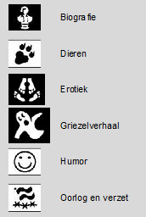

Zoek bij elk van de volgende woorden een passende emoticon of icoontje:

Science-fiction Romantisch

Spanning Historisch

Sprookje Sport

Kijk op internet naar boeken of tijdschriften die passen bij de volgende woorden:
fantasy …………………………………………………..

biografie …………………………………………………..

autobiografie …………………………………………………..

wetenschappelijk …………………………………………………..

thriller …………………………………………………..

Stuur het document met je antwoorden op naar de docent, vergeet je naam niet!

